Муниципальное автономное дошкольное образовательное учреждение детский сад №11 г. Павлово

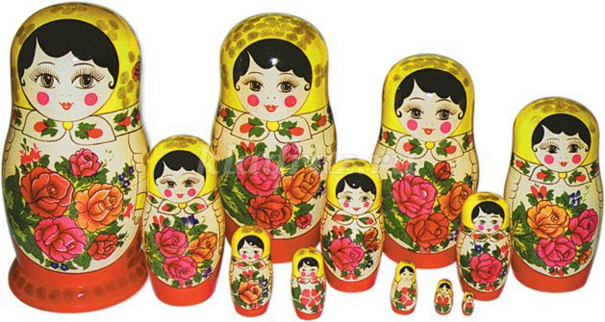

ДОКЛАД К РОДИТЕЛЬСКОМУ СОБРАНИЮ
Старшая группа «Фантазеры»
НА ТЕМУ: «НАРОДНОЕ ИСКУССТВО В ЖИЗНИ РЕБЕНКА»

Подготовила:
Воспитатель
Первой квалификационной категории
Зольникова О. П.

Ноябрь 2020г.
Самым высоким видом искусства, самым талантливым, самым гениальным является народное искусство, то есть то, что запечатлено народом сохранено, что народ пронес через столетия.
М.И. Калинин
Культуру России невозможно представить себе без русского народного искусства, которое раскрывает исконные истоки духовной жизни русского народа. Устное народное творчество, музыкальный фольклор, декоративно-прикладное искусство находят отражение в содержании воспитания детей, особенно сейчас, когда образцы массовой культуры других стран активно внедряются в жизнь, быт, мировоззрение современных детей. С молоком матери ребенок впитывает культуру своего народа через колыбельные песни, потешки, игры, сказки, пословицы и поговорки. Только в этом случае русское народное искусство - оставит в душе ребенка глубокий след, вызовет устойчивый интерес.
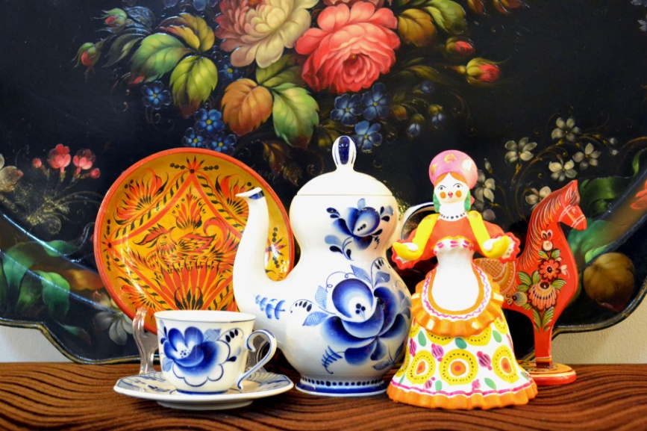
Почти в каждой современной семье имеются произведения народных мастеров — русские матрешки, гжельская и хохломская посуда, павлопосадские платки и т.д. Безусловно, народное искусство – одно из средств эстетического воспитания, в результате которого у детей формируется эстетический вкус, интерес к прекрасному в окружающей их жизни, и окружающему миру в целом. Характер народного искусства, его эмоциональность, красочность, неповторимость помогают ребенку расти и развиваться, как творческой личности, развивают умственную активность, дети замечают и радуются прекрасному и красивому.Они узнают, что были и есть в наше время такие умельцы и мастера, которые одарены богатой фантазией, даром, создавать своими руками необыкновенную красоту, радующую глаз.
Большую роль в ознакомлении дошкольников с народным искусством играет роль сохранения обычаев и традиций русского народа.
Поэтому не стоит забывать праздники русского народа, его фольклор, народную мудрость, красоту живописи и богатство музыки. Испокон веков всё это бережно сохранялось и передавалось из поколения в поколение. Народное богатство прошло через победы и поражения, открытия и неудачи, надеясь на дальнейшую жизнь.
Ни в одном другом жанре фольклора народная жизнь не отражена так широко, как в пословицах и поговорках. Их можно назвать энциклопедией народной жизни. В них заключена целая программа воспитания детей, решающая задачи умственного, нравственного, эстетического, физического, трудового и семейного воспитания.
Загадки выполняют две основные функции: во-первых, развивают догадливость, сообразительность, сметливость, а во-вторых, открывают поэтическую сторону в предметах и явлениях.
Русский народ всегда славился своим гостеприимством. В доме гости – на столе появлялись самые разнообразные лакомства, приготовленные хозяйкой. Всё лучшее и самое вкусное готовилось для гостей.
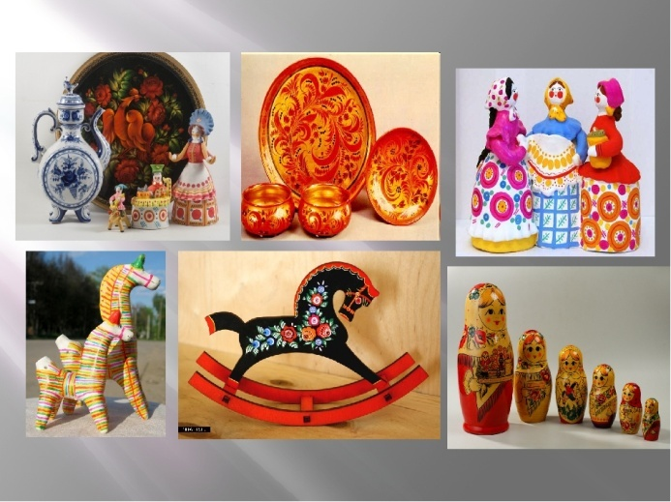
Русская печь, домашняя утварь, обычаи стола, будничные и праздничные блюда – всё это русский человек не забывал, где бы он ни находился.
Песни, игры, загадки объединялись в народных праздниках. Каждый народный праздник в России сопровождался своими обрядами, песнями, хороводами, закличками, пословицами, поговорками. Часто такие праздники проводились в виде посиделок. Это было традицией русского народа.
Слово «традиция» означает исторически сложившиеся и передаваемые из поколения в поколение обычаи, порядки, правила поведения. В качестве основных средств воспитания народная педагогика использует все компоненты народной культуры: фольклор, песни, сказки, пословицы, поговорки, праздники. Именно они раскрывают содержание воспитания и обучения детей, основные нравственные правила и идеалы, понимание добра и зла, нормы общения человеческих отношений.
Народные игры являются традиционным средством педагогики. Испокон веков в них ярко отражался образ жизни людей, их быт, труд, представление о честности, мужестве. Игра всегда была спутником жизни ребёнка, источником радостных эмоций и обладала воспитательной силой.
С первых дней жизни ребёнок оказывается во власти слова и музыки. Колыбельные песни, потешки настраивали его на музыкально – поэтический лад. Подрастая, дети погружались в мир народных песен, сказок, былин. С ними они встречаются в самом раннем возрасте, слушая сказки, рассказанные мамой или бабушкой, испытывают те или иные чувства. Дети радуются удачам героев, переживая за них, ненавидят то плохое, с чем герои борются. Сказка как средство воздействия на ребенка часто обладает преимуществами над другими воспитательными приемами. Сказка вводит ребенка в некоторые воображаемые обстоятельства и заставляет пережить вместе с героями такие чувства, которые оказывают влияние на всю его последующую жизнь.
Задача взрослого-пробудить любовь к Родине через знакомство с её славным прошлым. Передавайте эту любовь вашим детям. Пусть они постепенно познают красоту родной земли, всё сильнее и сильнее привязываются сердцем к ней. И пусть эта привязанность рождает в них самые добрые чувства.

